Наименование | Малые лестничные подмости KRAUSE Corda 2х6 перекладин (Германия), артикул 080011
Краткое описание | Малые лестничные подмости 2х6 перекладин Corda идеально подходят для обычного использования в быту. Предназначены для доступа к месту работы, находящемуся на значительной высоте при проведении отделочных работ. С подмостями Corda Вы легко и безопасно достигните высоко расположенные места.
Гарантия | 1 год
Вид 1 | Вид 2 | Вид 3
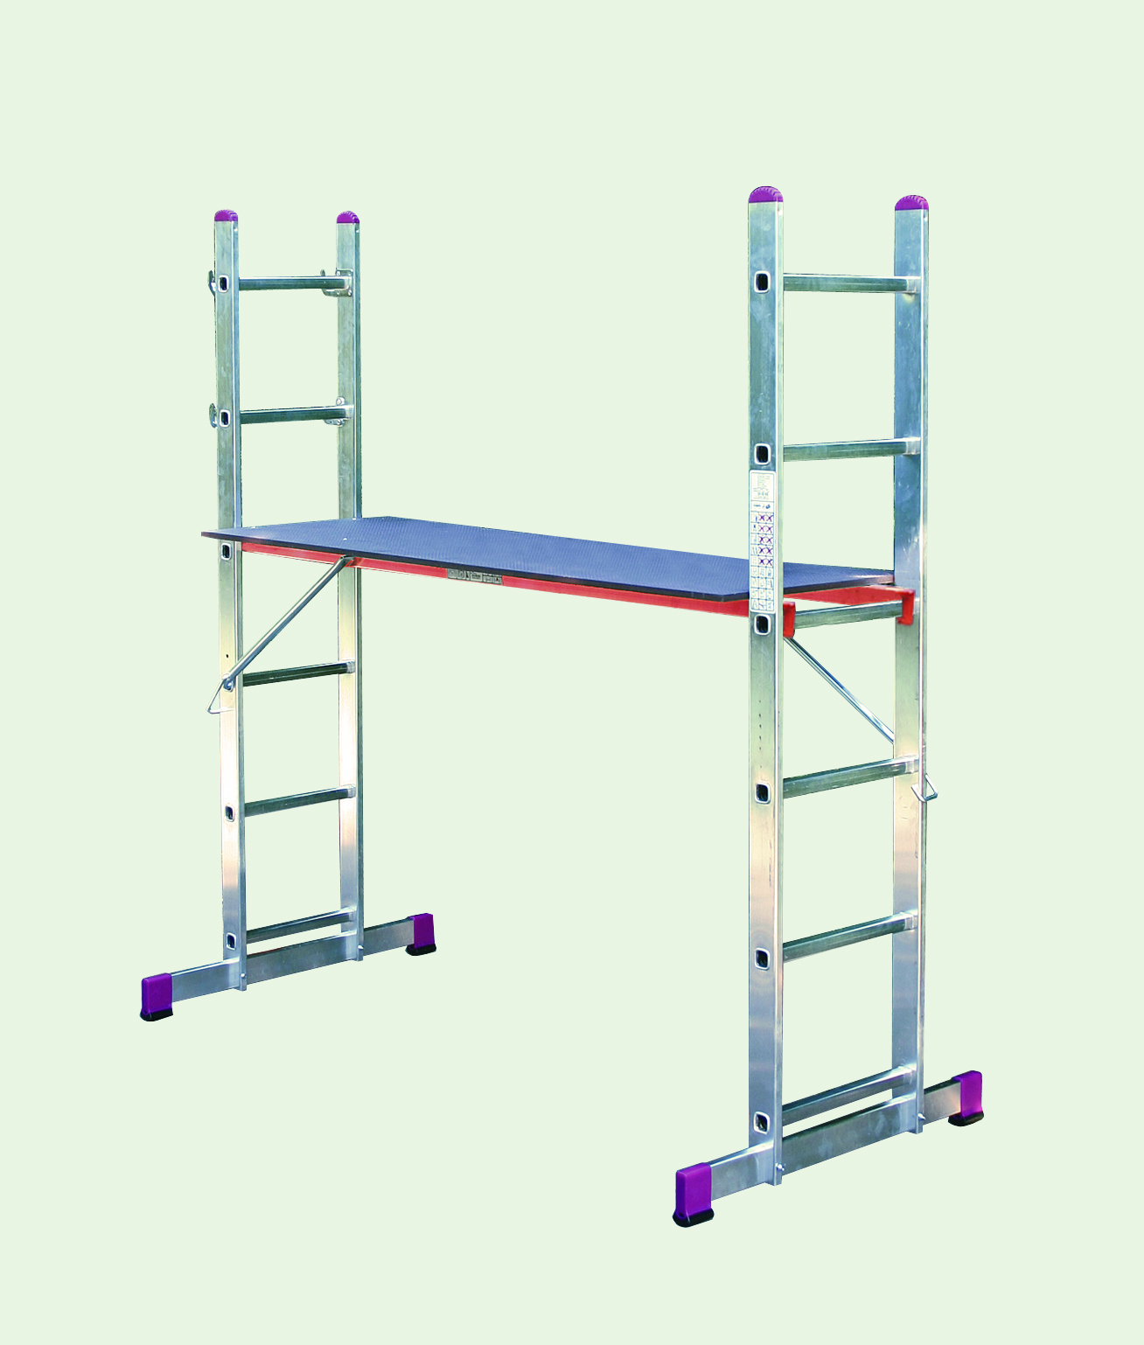 | 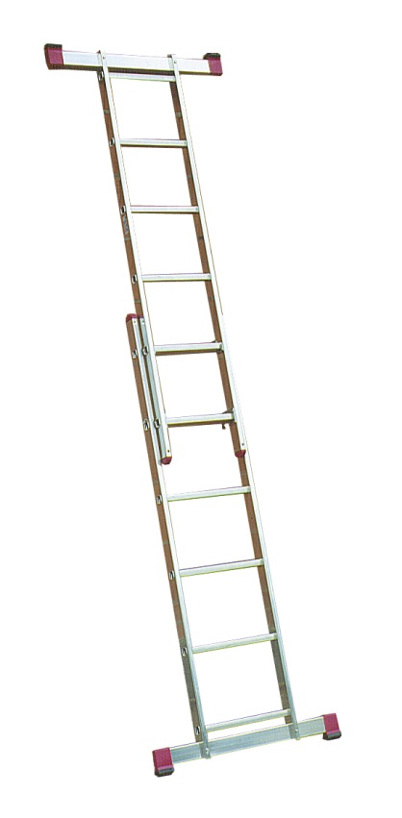 | 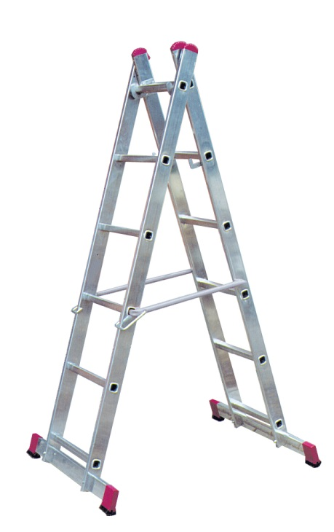

Вид 4 | Вид 5 | Вид 6
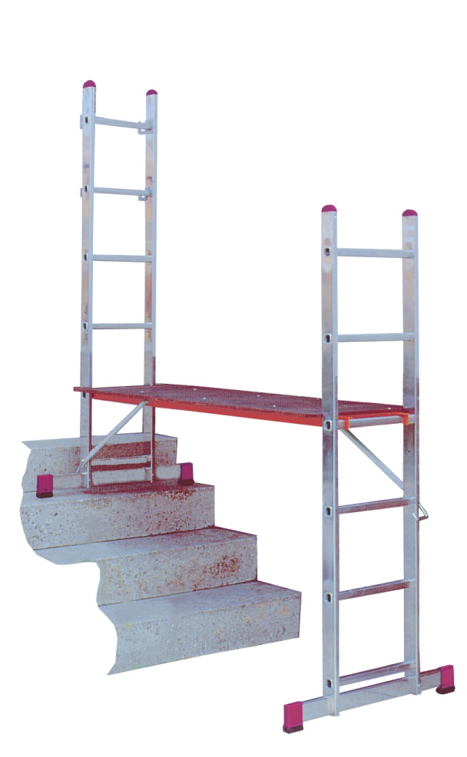 | 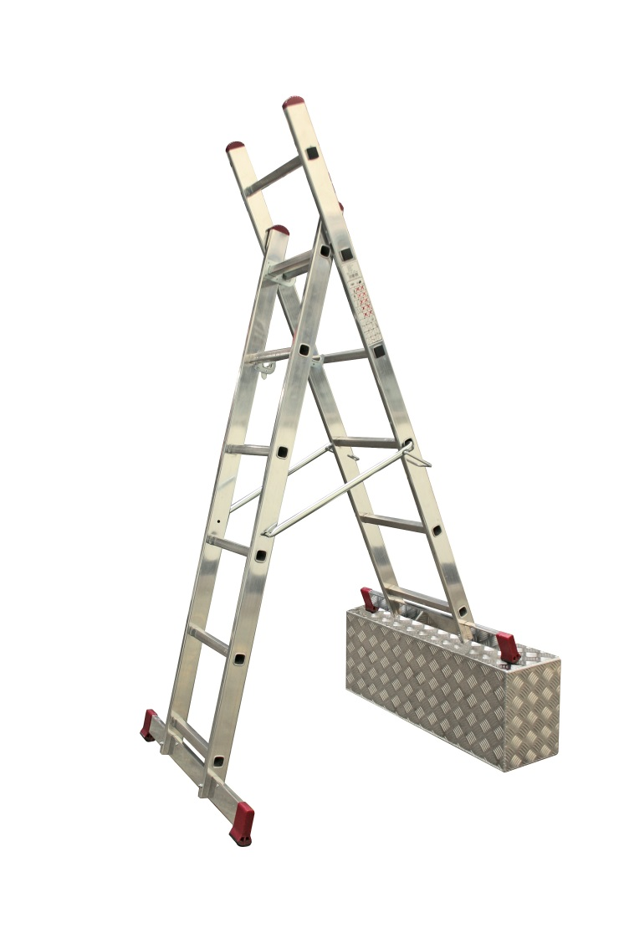 | 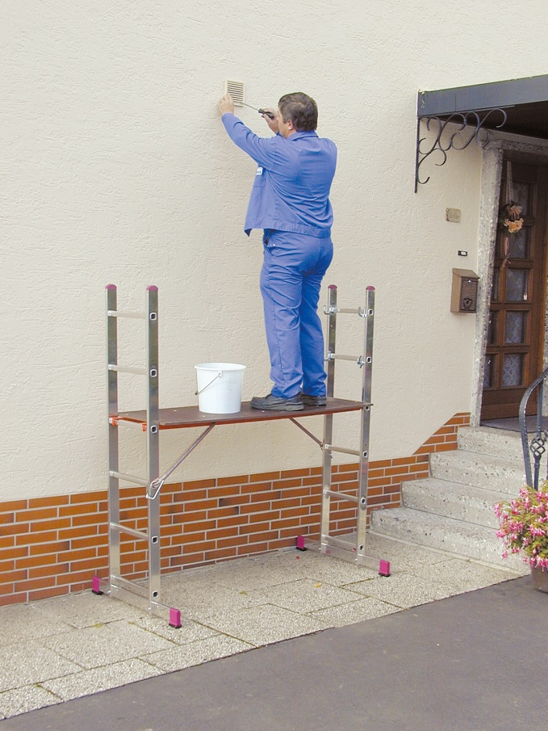

Характеристики | Тип Лестничные подмости  Количество ступеней/перекладин 2х6  Рабочая высота в положении «подмости» (3A) 3,00 м  Высота площадки в положении «подмости» (3B) 1,00 м  Высота конструкции в положении «подмости» (3С) 1,70 м  Рабочая высота в положении «приставная лестница» (1A) 3,75 м  Высота подъема в положении «приставная лестница» (1B) 1,75 м  Длина в положении «приставная лестница» (1С) 2,75 м  Высота лестницы в положении «приставная лестница» (1D) 2,70 м  Рабочая высота в положении «стремянка» (2A) 2,95 м  Высота подъема в положении «стремянка» (2B) 0,95 м  Длина в положении «стремянка» (2С) 1,70 м  Высота лестницы в положении «стремянка» (2D) 1,60 м  Максимальная рабочая нагрузка 150 кг  Вес 17,0 кг  Транспортные габариты 0,15х0,50х1,75
 | 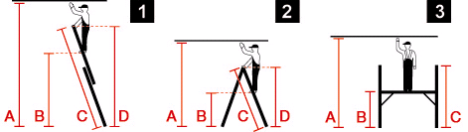
Особенности | - лестничные подмости состоят из двух приставных лестниц с 6-ю перекладинами и противоскользящей рабочей платформы (147 х 50 см) пропитанной влагоустойчивой фенольной смолой  - возможна установка на различных по высоте поверхностях, например, на лестницах или уступах  - прочные боковины секций лестницы из алюминиевой прямоугольной трубы  - размер перекладин 28х28 мм  - перекладины с антискользящим рифлением со всех сторон для безопасного подъема и спуска  - максимальная нагрузка до 150 кг  - сертификаты TÜV и ГОСТ
Дополнительные преимущества
32-точечная развальцовка обеспечивает надежное соединение перекладины с боковиной |  | Широкая поперечная траверса с двухкомпонентными заглушками увеличивает опорную площадь и предотвращает скольжение
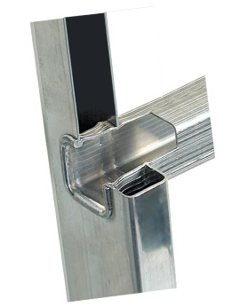 |  | 